 | 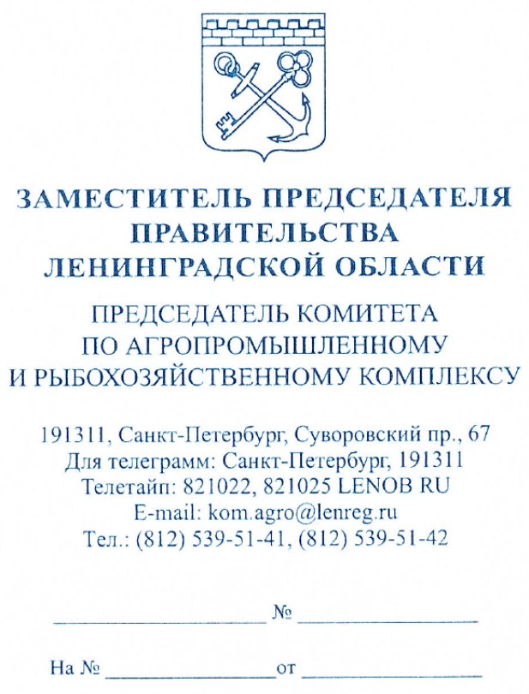 | Председателю  Законодательного собрания  Ленинградской области  С.М. Бебенину

Уважаемый Сергей Михайлович!

По итогам работы предприятий агропромышленного комплекса Ленинградской области в 2023 году, за достижение высоких производственных показателей комитет по агропромышленному и рыбохозяйственному комплексу Ленинградской области ходатайствует о поощрении наградами Законодательного собрания Ленинградской области следующих работников предприятий агропромышленного комплекса Ленинградской области:
Белоусовой Надежды Викторовны – агрохимика акционерного общества Агрофирма «Выборжец», Всеволожский район – Почетным дипломом Законодательного собрания Ленинградской области (с денежным поощрением),
Григоровского Николая – заместителя генерального директора по животноводству общества с ограниченной ответственностью «Племенной завод «Бугры», Всеволожский район - благодарностью Законодательного собрания Ленинградской области (с денежным поощрением),
Клементьева Сергея Петровича – главу крестьянского (фермерского) хозяйства, Лужский район - благодарностью Законодательного собрания Ленинградской области (с денежным поощрением),
Матсон Николая Августовича - инженера-электрика акционерного общества «Племзавод «Агро-Балт», Кингисеппский район - благодарностью Законодательного собрания Ленинградской области (с денежным поощрением),
Якуниной Надежды Александровны - главного бухгалтера закрытого акционерного общества «Берёзовское», Киришский район - благодарностью Законодательного собрания Ленинградской области (с денежным поощрением).

Приложение: пять комплектов наградных материалов (нарочным).

С уважением,
Заместитель Председателя Правительства
Ленинградской области -
председатель комитета
по агропромышленному
и рыбохозяйственному комплексу О.М. Малащенко

Исп. Яшина А.Л.,
Тел. 539-48-68

